МИНОБРНАУКИ РОССИИ
Санкт-Петербургский государственный
электротехнический университет
«ЛЭТИ» им. В.И. Ульянова (Ленина)
Кафедра безопасности жизнедеятельности

отчет
по лабораторной работе №6
по дисциплине «Безопасность жизнедеятельности»
Тема: Санитарно-гигиеническая оценка параметров производственного освещения

Студент гр. 1304 |  | Беззубов Д.В.
 |  | Иевлев Е.А.
 |  | Чубан Д.В.
Преподаватель |  | Демидович О.В.

Санкт-Петербург
2024
Цель работы
Изучение требований к освещенности рабочих мест и методов их обеспечения.
Основные теоретические положения
Рациональное освещение производственных помещений и рабочих мест является важным вопросом охраны труда. Неправильно организованное освещение повышает напряженность труда, приводит к зрительному и общему утомлению, снижает производительность труда и его качество. Длительная работа при неправильном освещении может привести к снижению остроты зрения и заболеваниям глаз.
К основным факторам, определяющим высокое качество освещения, относятся достаточная и равномерно распределенная в помещении освещенность, постоянство освещенности во времени, отсутствие слепимости и резких теней на освещаемых поверхностях. Наименьшая освещенность рабочих поверхностей в производственных помещениях, обеспечивающая нормальную работу человека, устанавливается в зависимости от характеристик зрительной работы и регламентируется строительными нормами и правилами СНиП 23-05-95. К характеристикам зрительной работы относится, в частности, ее разряд, зависящий от размера наименьшего объекта различения, контраста объекта с фоном и вида фона. Таблица зависимости разряда работы и требуемых уровней освещенности от этих параметров приложена к стенду. Нормы составлены с учетом того, что основными источниками искусственного света на производстве являются газоразрядные лампы, однако допускается использование ламп накаливания. Следует обратить внимание, что оптимальная освещенность от газоразрядных ламп выше, чем от ламп накаливания. Это объясняется различием спектрального состава света, ламп и особенностями его зрительного восприятия человеческим глазом. При одной и той же освещенности, равной оптимальной для лампы накаливания, освещенность от лампы дневного света кажется человеку недостаточной («сумеречный» эффект). Это учитывается в нормах. Значения освещенности указаны для двух систем искусственного освещения — общего и комбинированного. при котором к общему освещению добавляется местное.
Основные светотехнические величины:
Световой поток Ф, лм, является эффективным потоком и определяется действием на селективный приемник, спектральная чувствительность которого нормализована функциями относительной спектральной световой эффективности излучения V(λ) для длин волн λ от 0.38 до 0.78 мкм:
,
где – спектральная плотность потока излучения, Вт/мкм.
1 лм численно равен световому потоку, излучаемому в единичном телесном угле (стерадиан) равноинтенсивным точечным источником с силой света 1 кд.
Сила света I, кд (1 кд = 1 лм/ср) – пространственная плотность светового потока в заданном направлении:
,
где – телесный угол, определяемы отношением площади сферической поверхности, заключенной внутри конуса телесного угла с вершиной в центре сферы, к квадрату радиуса этой сферы.
Освещенность Е, лк, равна отношению светового потока к площади освещаемой поверхности S, на которую он падает и равномерно по ней распределяется:
.
Единицей освещенности – 1 лк – принято считать освещенность, создаваемую световым потоком в 1 лм, равномерно распределенным по поверхности, площадь которого равна 1 .
Яркость поверхности , кд/ – отношение силы света излучающего элемента к площади его проекции на плоскость, перпендикулярную заданному направлению :

Для зрительного восприятия человека основное значение имеет интенсивность светового воздействия на глаз. В качестве меры интенсивности принимается яркость воспринимаемого объекта. Для измерения яркости используются яркомеры. Для диффузных поверхностей, у которых яркость одинакова во всех направлениях, ее можно найти по формуле
,
где Е — освещенность, создаваемая сторонним источником света; ρ — коэффициент отражения, определяемый как отношение отраженного поверхностью светового потока Ф_{р} к падающему на нее потоку Ф,
Если ρ > 0.4, то считается, что поверхность создает светлый фон; если 0.4 > ρ > 0.2 — средний фон; если ρ < 0.2 — темный фон.
Большое значение для зрительного восприятия имеет соотношение яркостей объекта различения Lоб и фона L_{ф}, характеризуемое значением яркостного контраста К. Различают прямой контраст К_{пр} = (L_{ф} - L_{об})/ L_{ф} , если L_{ф} > L_{об} и обратный К_{обр} = (L_{ф} - L_{об})/ L_{ф} , если L_{об}>L_{ф} . При нормировании употребляют термин «большой» контраст, если K > 0.5, «средний», если 0.5 >= K>= 0.2, и «малый», если К < 2.
Несмотря на то, что яркость является наиболее объективным параметром, характеризующим условия зрительной работы, нормирование освещения производится обычно по освещенности Е, которая проще измеряется и более тесно связана с источником света.
При освещении помещения газоразрядными лампами необходимо принимать меры для устранения вредного влияния на человека пульсаций светового потока ламп, питаемых переменным током. Эти пульсации обусловлены безынерционностью процесса электрического разряда и незначительным временем послесвечения люминофора лампы. У ламп накаливания пульсации светового потока обычно невелики из-за тепловой инерции нити накала.
Коэффициент пульсации, % - критерий оценки относительной глубины колебаний освещенности в результате изменения во времени светового потока
100,
где максимальное и минимальное значение освещенности за период ее колебания; – среднее значение освещенности за этот же период.
При использовании осветительных установок с газоразрядными источниками света, питаемыми переменным током, может возникнуть стробоскопический эффект - искажение зрительного восприятия о вращающихся и циклически движущихся объектах в мелькающем свете, возникающем при совпадении или кратности частотных характеристик движения объектов и изменения светового потока во времени. При этом вращающийся объект кажется неподвижным или вращающимся в обратном направлении. Искажение восприятия движущихся объектов приводит к увеличению напряжённости труда и росту травматизма. При частоте питающей сети f= 50 Гц основная частота пульсаций светового потока ламп составляет 100 Гц. Если вращающийся диск (или маховик) разделён на N одинаковых секторов, стробоскопический эффект наблюдается при = 100/N об/с. В лабораторном макете часть диска разбита на N = 4, следовательно, = 25 об/с = 1500 об/мин, а другая часть - на N = 8, следовательно, = 12.5 об/с = 750 об/мин.
Для устранения стробоскопического эффекта применяют включение трёх люминесцентных ламп в разные фазы трёхфазной сети. При этом кривые, соответствующие изменению светового потока каждой из ламп во времени, оказываются сдвинутыми по отношению друг к другу на 120°, что практически устраняет пульсацию суммарного светового потока.

Выполнение работы
Исследования освещения от светильника с четырьмя видами ламп
На панели ЛАТР включим лампу накаливания и установим при помощи ЛАТР напряжение 220 В. Светильник расположим на высоте 1.05 м над фотоэлементом люксметра. Измерим и запишем в таблицу показания освещенности под светильником (в точке, соответствующей центру рабочей поверхности), а также через каждые 0.1 м при удалении фотоэлемента от этой точки в направления вправо, влево, вперед, назад (см. таб. 1).
Y \ X (м) | - 0.1 | 0 | 0.1
0.1 | 106.2 | 94.2 | 81.0
0 | 113.1 | 140.0 | 83.4
- 0.1 | 120.8 | 122.6 | 92.1

таб. 1 – освещённость лампы накаливания в 9 точках

Построим графики изменения освещенности в продольном и поперечном направлениях (см. рис. 1).
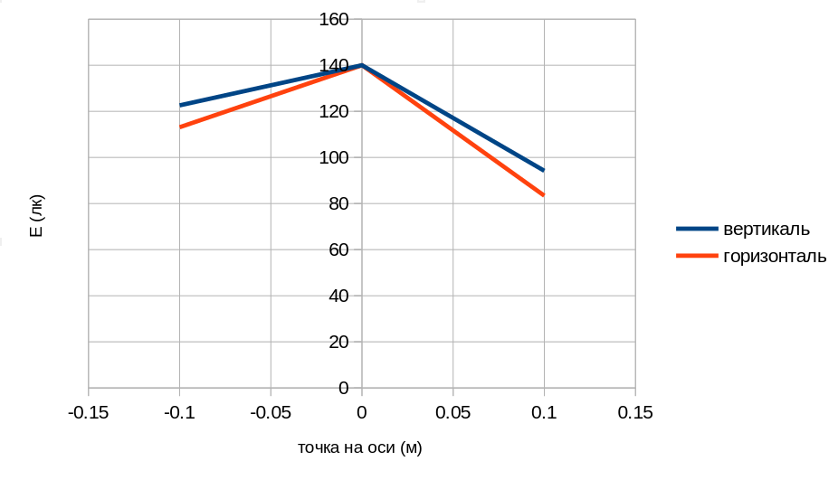
рис. 1 – график освещённости лампы накаливания
Вывод: и для горизонтали и для вертикали можно наблюдать, что центральная точка освещена лучше остальных. Можно сказать, что лампа имеет положение между левым нижним углом и центром. Также можно судить, что все точки освещены относительно равномерно.

Проведём исследование светодиодной лампы (см. таб. 2).
Y \ X (м) | - 0.1 | 0 | 0.1
0.1 | 288 | 286 | 262
0 | 295 | 310 | 277
- 0.1 | 305 | 325 | 290

таб. 2 – освещённость светодиодной лампы в 9 точках
Построим графики изменения освещенности в продольном и поперечном направлениях (см. рис. 2).
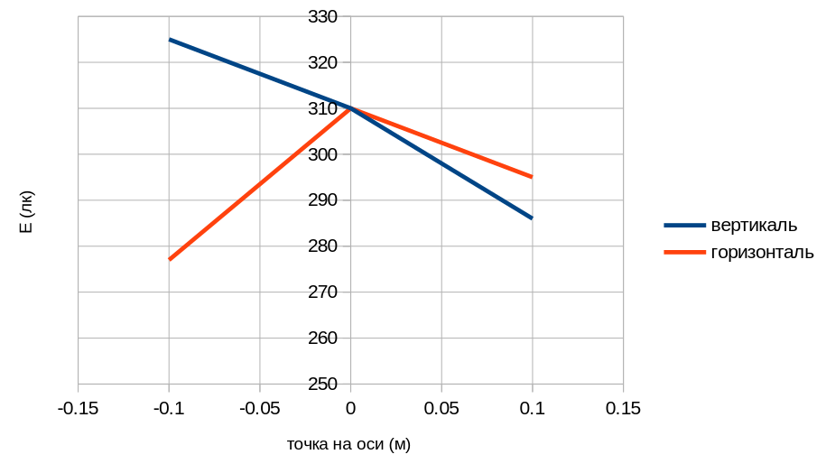
рис. 2 – график освещённости светодиодной лампы

Вывод: максимальное значение освещённости по вертикали находится в нижней точке; на горизонтали – в центре. Можно сказать, что лампа имеет положение ближе к нижней центральной точки. Также можно судить, что все точки освещены более равномерно.

Проведём исследование галогенной лампы (см. таб. 3).
Y \ X (м) | - 0.1 | 0 | 0.1
0.1 | 600.5 | 883.4 | 587.3
0 | 954.8 | 3008 | 858.7
- 0.1 | 621.5 | 926.5 | 590.6

таб. 3 – освещённость светодиодной лампы в 9 точках
Построим графики изменения освещенности в продольном и поперечном направлениях (см. рис. 3).
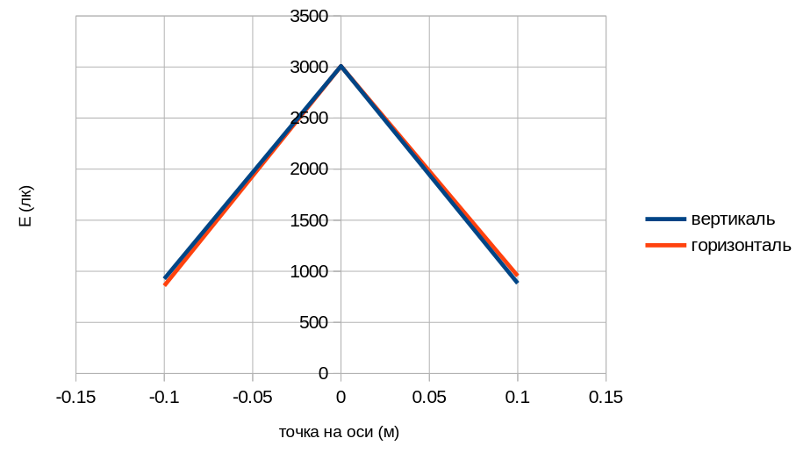
рис. 3 – график освещённости галогенной лампы

Вывод: и для горизонтали и для вертикали можно наблюдать, что центральная точка освещена лучше остальных. Можно однозначно заключить, что лампа расположена чётко по центру, с незначительным смещением к низу. Наибольшую освещённость имеет центральная точка.

Измерим освещённость от высоты расположения ламп (см. таб. 4).
 | Накаливания | Светодиодная | Галогенная | Люминесцентная | Индукционная
h, м | Е, лк
1.05 | 140 | 310 | 3008 | 236 | 155
0.85 | 185 | 416.9 | 4608.4 | 315.5 | 228.9
0.65 | 193 | 600.8 | 7246.5 | 458.3 | 332.7
0.45 | 264.6 | 1057.8 | 11500 | 756.4 | 558.3
таб. 4 – освещённость от высоты расположения ламп
Построим графики соответствующие каждой лампе в таблице (см. рис. 4-5)

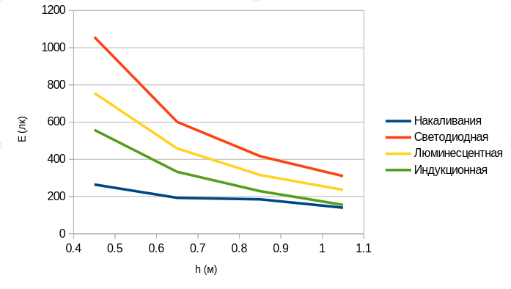
рис. 4 – зависимость освещённости от высоты ламп накаливания, светодиодной, люминесцентной и индукционной.
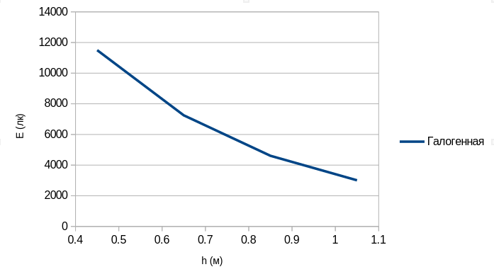
рис. 5 – зависимость освещённости от высоты галогенной лампы.

Вывод: очевидна зависимость – чем ниже, ближе к поверхности находится источник освещения, тем выше освещённость. Виден резкий спад освещённости от высоты подвеса в 0.45 до высоты в 0.65; после наблюдается плавное снижение освещённости.

Исследование освещения от трубчатых и люминесцентных ламп
Включим одну лампу и при помощи ЛАТР установим напряжение 220В.
Снижая напряжение лампы, установим напряжение, при котором лампа гаснет (); затем, наоборот, повышая напряжение – при котором загорается ():
= 90 В = 160 В
Повышая напряжение с шагом 10В, зафиксируем освещенность, силу тока и напряжение. (см. таб. 5).
U, В | 170 | 180 | 190 | 200 | 210 | 220 | 230 | 240
I, А | 0.4 | 0.43 | 0.45 | 0.5 | 0.53 | 0.55 | 0.6 | 0.65
E, лк | 555.3 | 583 | 607.8 | 642.8 | 667.3 | 690.5 | 711.8 | 733.1
таб. 5 – зависимость силы тока и освещённости от напряжения

Построим графики зависимости силы тока от напряжения (см. рис. 6) и зависимости освещённости от напряжения (см. рис. 7):
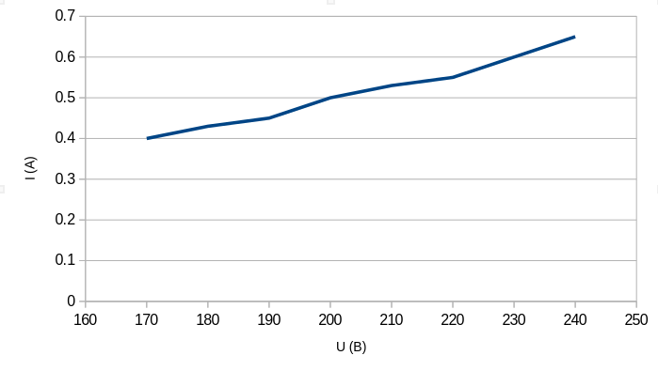
рис. 6 – зависимость силы тока от напряжения.

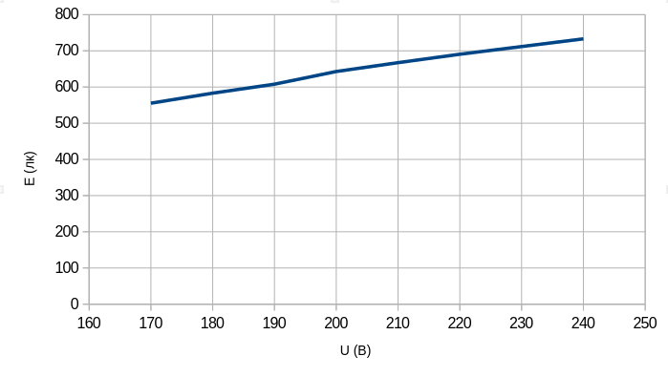
рис. 7 – зависимость освещённости от напряжения.
Выводы: с увеличением величины напряжения линейно увеличиваются показания силы тока и освещённости. Лампа полностью затухает при напряжении в 90 В и меньше, а с погасшего состояния загорается при напряжении не меньшем чем 160 В. Притом, если снижать напряжение на работающей лампе, то она будет гореть вплоть до напряжения в 90 В. Однако из состояния негорящей лампы в состояние горящей перейдёт только при минимальном напряжении в 160 В.

Включим светильник с тремя люминесцентными лампами на напряжение 220 В. Измерим освещенность на рабочей поверхности:
E1 = 575,3 лк
E2 = 1624,2 лк
E3 = 2367 лк

Включим осциллограф и зарисуем кривую сигнала, пропорционального освещённости, при подключении одной лампы и трёх ламп к одной фазе и к разным фазам (см. рис. 8)
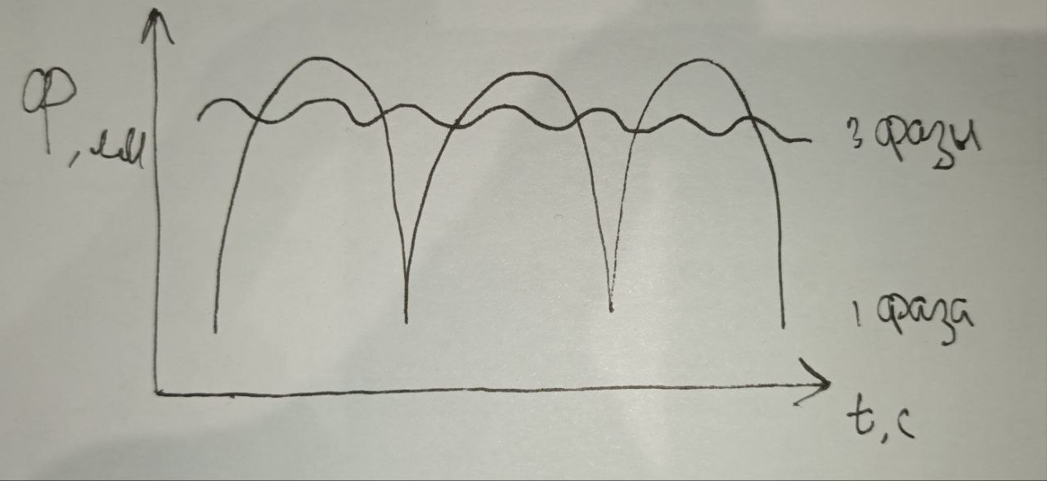
рис. 8 – показания осциллографа.

Исследуем стробоскопический эффект. Включим три люминесцентные лампы на одну фазу и включим двигатель со стробоскопическим диском. Стробоскопический эффект виден. Верхней границей скорости вращения диска возьмём 100 об/мин, иначе диск бы разрушился. В процессе вращения стробоскопический эффект наблюдается несколько раз, притом как 4 полоски диска, так и 8 полосок появляются как минимум дважды. Отсюда следует, что диск хотя бы дважды имеет скорость кратную 4 и 8, что, согласно теории, свидетельствует о минимальных скоростях для наблюдения эффекта в 25 и 12,5 об/мин соответсвенно. Сам эффект заключается в искажении зрительного восприятия вращающегося диска в мелькающем свете. Данный эффект обусловлен совпадением частотных характеристик движения диска и изменения светового потока во времени. При этом вращающийся диск казажется неподвижным или вращающимся в обратную сторону.
Включим три люминесцентные лампы в разные фазы. Стробоскопический эффект не наблюдается, т.к. кривые соответствующего изменению светового потока каждой из ламп во времени, оказались сдвинутыми, что практически устраняет пульсацию света.
Выводы
В ходе выполнения лабораторной работы были изучены требовании к освещенности рабочих мест и методов их обеспечения.
Проведены исследования освещения от светильника с четырьмя лампами. Исследование заключалось в измерении освещенности от ламп на плоскости. В ходе исследования было установлено, что каждая лампа по-разному освящает плоскость: большинство ламп делают это равномерным образом; есть также лампы, имеющие более точечно направленный свет, однако также хорошо освещающие остальную часть плоскости; есть тусклые, хоть и равномерно освещающие плоскость лампы.
Проведено исследование зависимости освещенности от высоты светильника. В ходе исследования было установлено, что при увеличении расстояния между плоскостью и светильником уменьшается освещенность.
Проведено исследование зависимости силы тока и освещенности от напряжения. В ходе исследования было установлено, что при уменьшении напряжении уменьшается сила тока и освещенность.
Проведено исследования изменений сигнала при затемнении фотодиода. Для 1 включенной лампы коэффициент пульсации почти не меняется от того, со скольки фаз подается на лампу напряжение. Для трех ламп при использовании 3-х фаз кривые, соответствующие изменению светового потока каждой из ламп во времени, оказываются сдвинутыми, что практически устраняет пульсацию светового потока.
Проведено исследование стробоскопического эффекта. В ходе исследования было установлено, что стробоскопический эффект обусловлен совпадением частотных характеристик движения диска и изменения светового потока во времени. Установлены минимальные скорости вращения диска, для получения эффекта. При трех люминесцентных лампах в разных фазах произошло устранение стробоскопического эффекта, т.к. кривые соответствующего изменению светового потока каждой из ламп во времени, оказались сдвинутыми, что практически устраняет пульсацию света.
Исследование общего освещения
Рассчитаем норму количества ламп, для нормы освещенности = 400 лк помещения по формуле:
,
где Ф – световой поток источника лм, – коэффициент использования, зависящий от индекса помещения и отражающих свойств его поверхностей, = 1.5 – коэффициент запаса, учитывающий возможность загрязнения источников света, = 1.2 – коэффициент неравномерности освещенности.
a = 5.2 м
b = 5.1 м
h = 2 м
Будем рассматривать люминесцентную лампу мощностью 36 Вт, 1200 mm.
Ф = 2500 Лм
= 1,287
ρпот = 0.5, ρст = 0.3, ρпол = 0.1

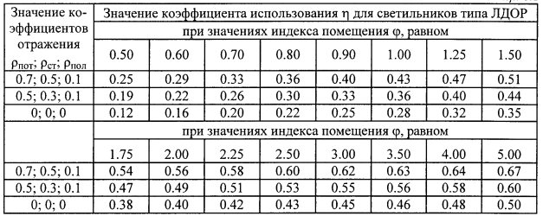

= 0.4

Рассчитаем количество ламп:

Для соблюдения нормы освещенности необходимо 18 ламп, что также кратно 3, а значит, как мы выяснили, при включении в три фазы, нивелирует пульсацию светового потока.

